**1.**

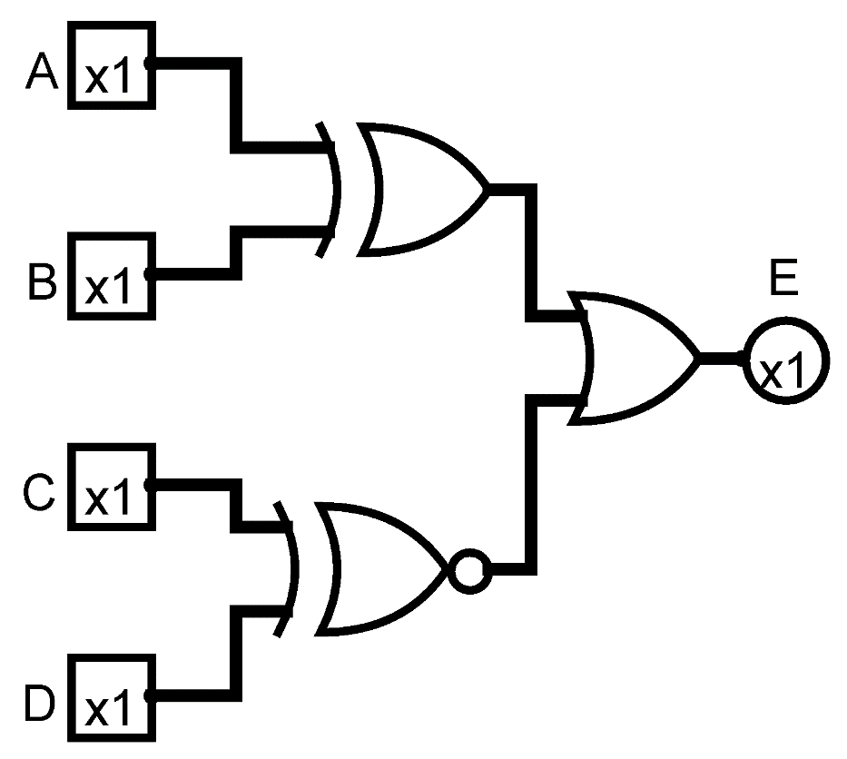

**2.**

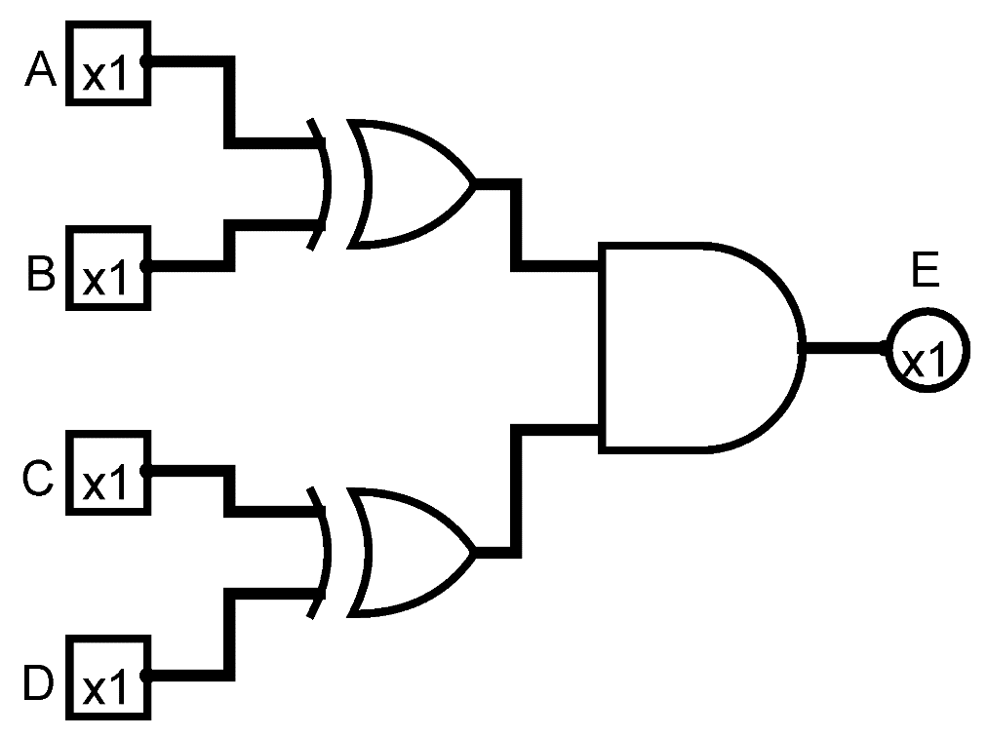

Latihan Teknik Digital

Soal:

Nama: Isep Lutpi Nur

NPM: 2113191079

Prodi: S1 Teknik Informatika

4.

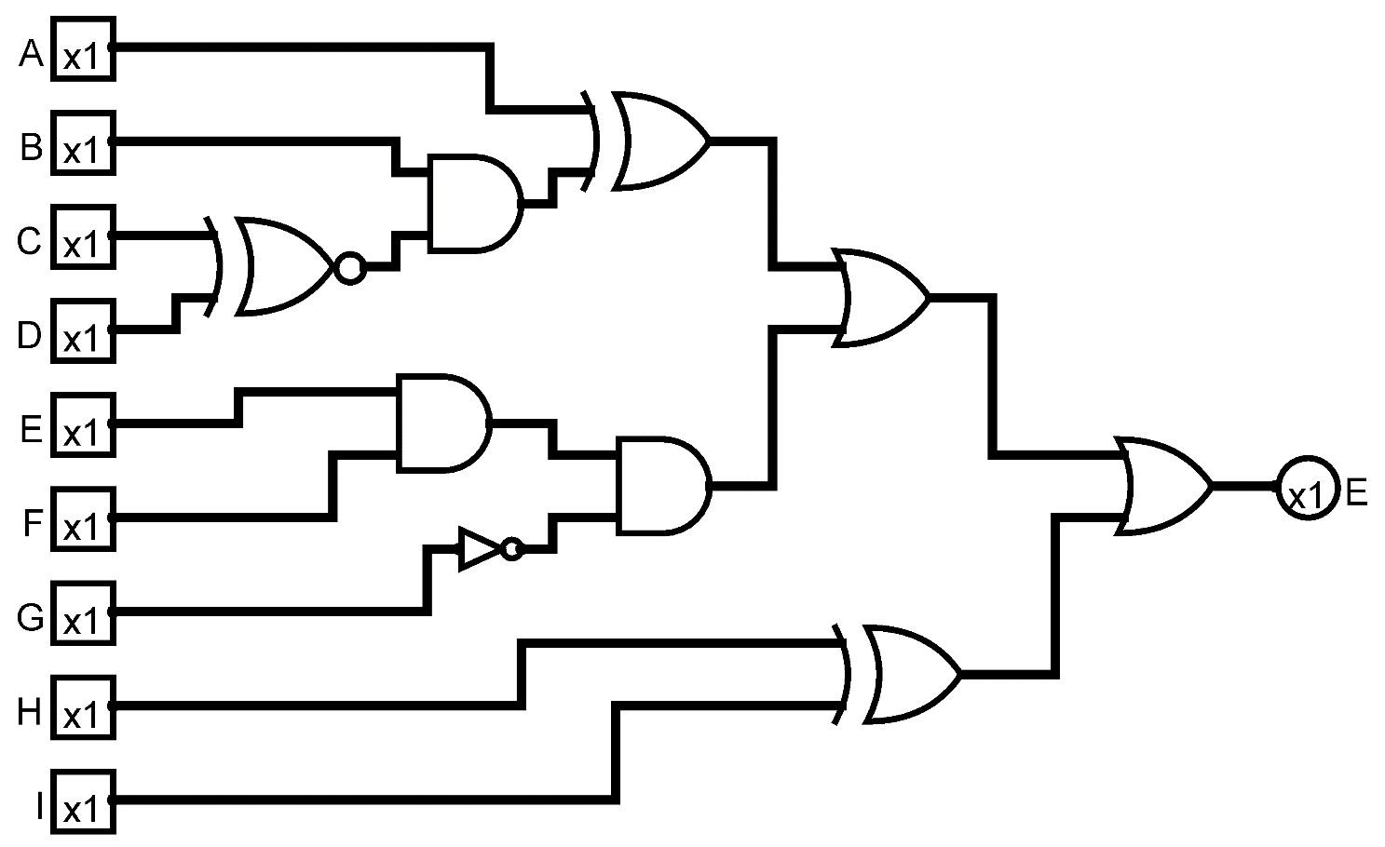

3.

